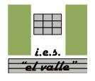
2º Bachillerato de Arte Dibujo Artístico II
Curso 2017-18
DIBUJO 7
Fechas:  Entregado al alumno 22 de enero de 2018.  Entregar antes del día 29 de enero de 2018  (Se será muy estricto en la puntualidad en la entrega) | IES EL VALLE JAÉN  www.ieselvalle.es
FORMATO DE PRUEBAS DE ACCESO DE LA UJA.
Instrucciones:
a) Duración: 2 HORAS
b) El/la alumno/a elegirá y desarrollará en su totalidad una opción de las dos propuestas, y en ningún caso podrá realizar ni combinar ambas opciones.
c) Materiales: El alumno aportará el papel de dibujo que considere oportuno, así como lápices y/o barras de grafito, y materiales auxiliares que pueda necesitar para esta técnica.
d) Los criterios de puntuación de cada opción están indicados en la misma.
OPCIÓN A
Dibuje el modelo dado, sobre un formato A4 del papel que considere adecuado, con grafito y al mayor tamaño posible conservando la proporción. Se evaluará
a) El encaje (composición y proporción del modelo dado)……..................... de 0 a 4 puntos
b) La entonación y valoración del claroscuro…………………………………… de 0 a 4 puntos
c) Dominio de la técnica….……………………………………………………….. de 0 a 2 puntos
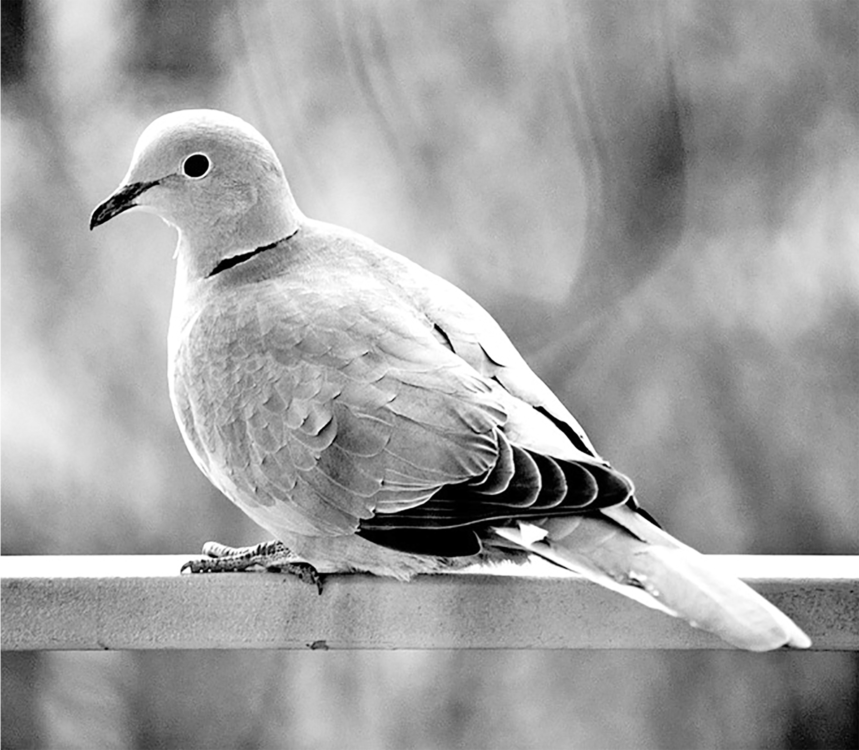

Hacemos uso de esta imagen para un ejercicio de carácter pedagógico difundiéndola y admirándola.
Esta imagen contiene copyright.

